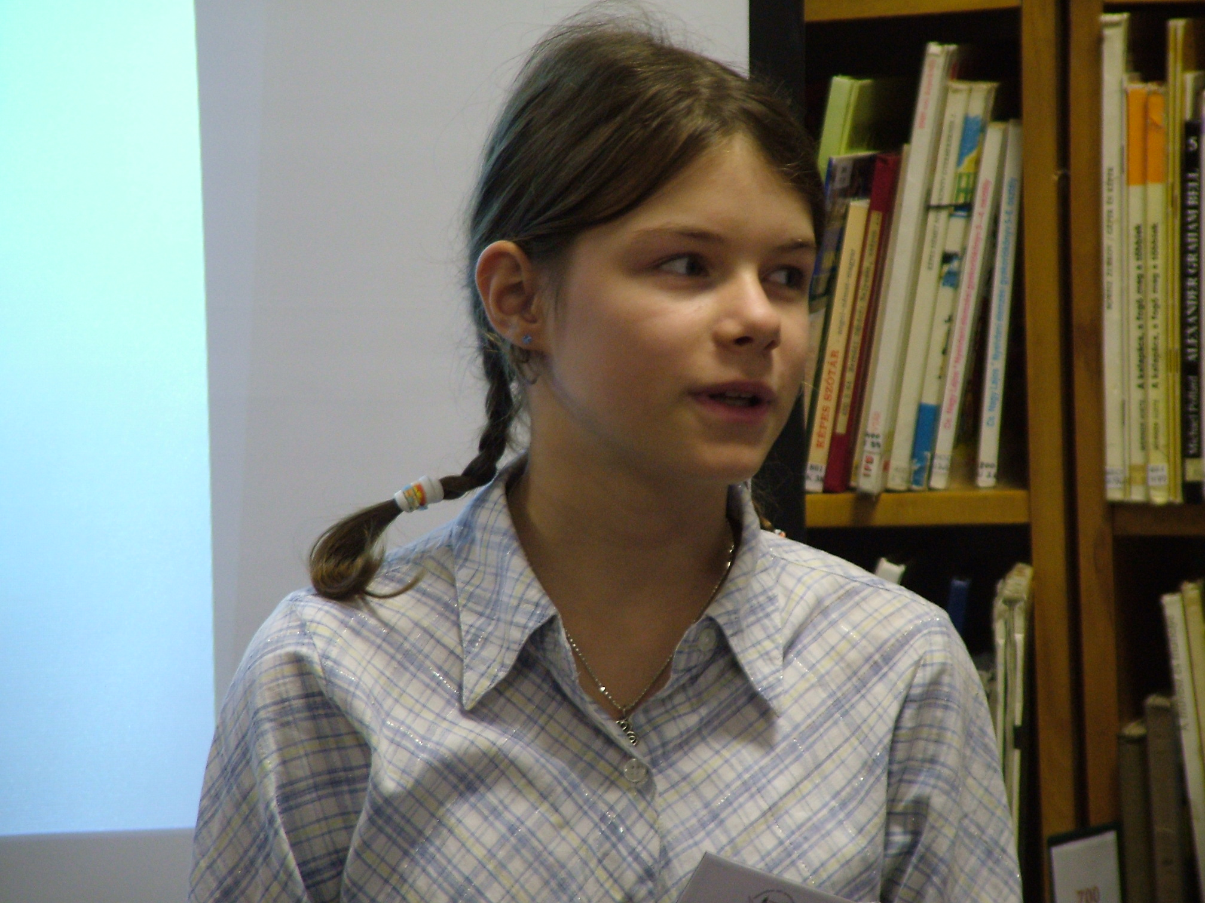

Tóth Esztella (Ibolya Utcai Általános Iskola 5.b)
Lovak az irodalomban

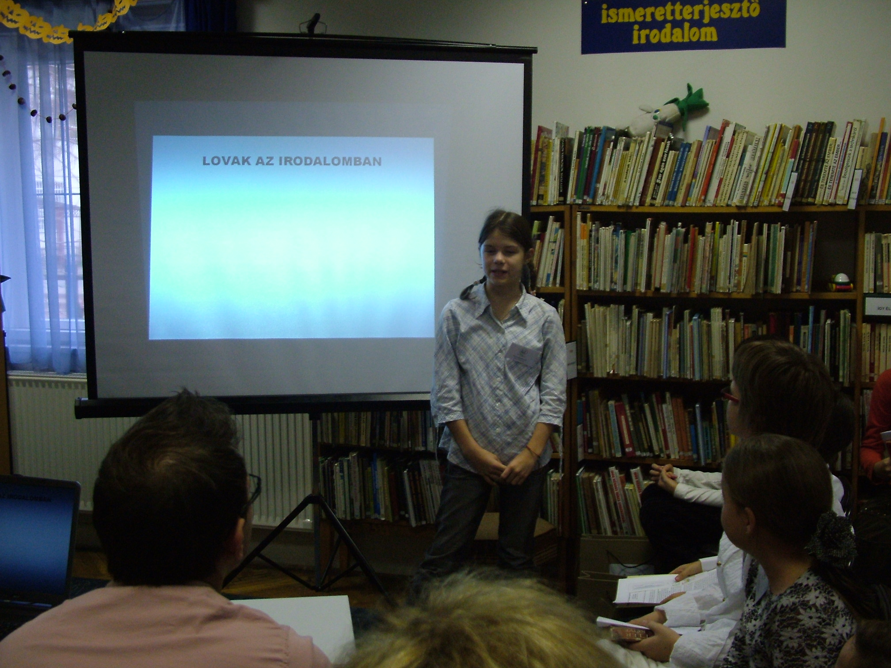
A lovak sokunk mindennapjaiban szerepelnek, de főként könyvekből ismerhetjük meg őket.
Gyakran találkozunk velük a szakirodalomban: Kun Péter, Buday Andrea, Mihók Sándor, Pataki Balázs és még sokan mások azok a szerzők, akik ismertebbek a hazai pályán. De ott vannak még a külföldiek is: Catherine Saunderd, Nicola Baxter, Elin M. Ellingsen és végül de nem utolsó sorban Angela Dorsey, bár ő szépirodalmat is írt. Ezekben a könyvekben a lovak tartásáról, etetéséről, neveléséről, fajtáiról és bánásmód-igényükről szólnak íróik. Például, hogy hetente hányszor kell a lovat körkarámban futtatni, vagy, hogy hogyan adjuk a szájába a friss, mosott almát, vagy milyen felszerelésünk legyen lovaglás közben. Ezekre a választ megkapjuk a könyvekben. Ezeken kívül még olvashatunk mást is: nyergekről, kantárakról, futószáras lovaglásról és ugratásról, vagy a lovak felszerszámozásáról. A legfontosabb lószerszám a kantár, nyereg nélkül ugyanis simán megülhetsz a szőrén. A kantár részei:
A zabla, amit a szájba kell helyezni. Nyugalmi állapotban nem szabad, hogy lötyögjön, de azt se, hogy húzza a száját.
A zablakarika, lényegében véve ez a legfontosabb, mert ez tartja össze a szíjakat.
A torokszíjjal óvatosan kell bánni, nehogy a ló megfulladjon.
Ellentétben az orrszíjjal, amit viszont a lehető legszorosabbra kell venni.
Amikor felszerszámozzuk őket, akkor a tarkószíjat óvatosan átemeljük a füle fölött.
A homlokszíjnak és a tarkószíjnak derékszögben kell állnia, és az orrszíjnak és a pofaszíjnak is. Arra még nagyon kell figyelni, hogy az üstöke a lónak szabad legyen, azaz a homlokszíj ne nyomja le. Lehetőleg a tarkószíjjal is így bánjunk.
Mint már említettem, lovagolni lehet a ló szőrén, nyergen, filcen, de elég egy pokróc is. Kezdőknek nem ajánlott a nyereg, hanem inkább a filc. Mindig tegyünk izzasztót a lovak hátára, úgy, hogy a marát takarja le.
Ha megtörtént a felszerszámozás, akkor ideje felülni a lóra. Sokféle lépésmódot ismerünk: poroszkálás, lépés, tanügetés (a kezdők ezzel próbálkozzanak), könnyűügetés, vágta (szándékom ellenére már én is vágtáztam kétszer). És ha még ez is megvan, akkor válasszuk ki a helyszínt. Többféle helyet ismerünk: Körkarám, erdő, mező. Nem csak ennyi van, de nálunk ezek a legismertebbek. Lovaglás közben még arra kell nagyon figyelni, hogy a tartásunk milyen: egyenes a hát és laza a derék. A lovas alapfelszereltsége a kobak, a csizma, a csepsz, a kesztyű és a merev mellény.
Mikor hazaértél, és a lovat leszerszámoztad, akkor jöhet az ápolás. Egy speciális szivaccsal megtörlöd az orrát, és a szeme és a szája környékét. A vakaróval eltávolítod a verejtéket, amit az izzasztó segítségével adott ki magából. Ha mindennel kész vagy, akkor jöhetsz te magad.
Sokféle ló létezik. Néhány hidegvérű lófajta: Shire, Breton, Ardenni. Melegvérű lófajták: Arab-telivér, Bajor, Brandenburgi. A telivér jelentése: Az összes őse ugyan olyan fajtájú.
Kapcsolatunk a lóval: A lovas sportolás az egyik legősibb tevékenység. Lovasíjászat, lovastorna, lóverseny, lovaspóló ezek szerintem a legveszélytelenebb sportok, amiket ismerünk.
Gondolom, sokan ismerik Kun Péter könyvét melynek címe: Szelek szárnyán. A sztyeppei nomádok ősi kultúráiról, a Kazak népről, a lószerszámokról, a lótartás ismereteiről és a lovakkal kapcsolatos kifejezésekről, közmondásokról szól.
Végül még annyit, hogy ha tél van, és nem tudsz lovagolni, akkor előveheted a szépirodalmi műveket, amiket nyugodtan olvashatsz. Én ezeket ajánlom: A legkisebbeknek rögtön ott van például Benedek Elek, akinek a meséiben szinte mindig fehér lovon érkezik a szőke herceg, aztán a Csodálatos Póni mesék, vagy az Ébenfa ló, amely az Ezeregyéjszaka meséiből való. Nagyobbaknak ajánlom Thomas Brezina Penny című sorozatát, melynek több részében szerepelnek lovak, és Harisnyás Pippit se felejtsük el, akinek saját lova van. Számomra nagyon megrázó volt Nicholas Evans A suttogó című regénye, és Monty Roberts: az Igazi suttogó története, amelyekből a lovakkal való bánásmódot lehet tanulni. És az én kedvenc könyvem a Fekete tűz, melyben egy természetfeletti képességgel rendelkező lány segít a lovakon. Bizonyára már kitaláltátok, hogy azért választottam ezt a témát, mert szeretem a lovakat, és szeretek lovagolni, és egyetértek azzal a gondolattal mely így hangzik: Lehet a kutya az ember legjobb barátja, de a lovak írják a történelmet.

